Резюме

Шушунова Ольга Михайловна

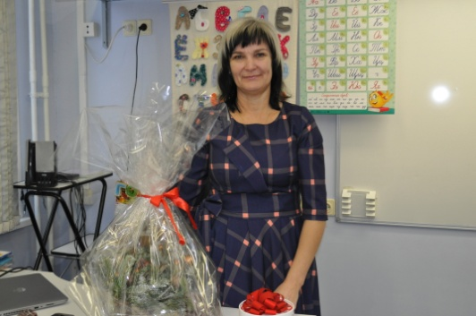 | Дата рождения: 06.10.1974  Моб. телефон: +7 (985) 143 88 11  E-mail: shushunovaom@2030.edu.ru

Должность: учитель начальных классов
Опыт работы: 28 лет
Высшая квалификационная категория
Образование: высшее
1989 г. –1993 г. Лебедянское педагогическое училище Липецкой области, специальность «Преподавание в начальных классах общеобразовательной школы", квалификация: учитель начальных классов.
1993 г. - 1997 г. Елецкий государственный педагогический институт, специальность "Педагогика и методика начального обучения", квалификация: учитель начальных классов.
Дополнительное образование:
сентябрь 2017 г. Курсы повышения квалификации «Реализация системно-деятельностного подхода в процессе обучения в соответствии с требованиями ФГОС"».
28 ноября 2021 г. Курсы повышения квалификации "Читательские практики в школе в контексте формирования функциональной гркамотности".
Опыт работы:
Учитель начальных классов
с августа 2018 г. – по настоящее время: ГБОУ Школа №2030 г.Москва
2001 г. –2018 г.: МБОУ "Гимназия №1 имени Н.И.Борцова" г.Лебедянь Липецкой области.
Функциональные обязанности:
- проведение уроков;
- подготовка и организация мероприятий;
- внеурочная и проектная деятельность;
- ведение группы продлённого дня;
- разработка программ обучений.

Профессиональные навыки:
- Умение организовать дисциплину в классе, заинтересовать и увлечь детей;
- Навыки организации учебного- воспитательного процесса;
- Владение ИКТ
Личные качества:
- ответственность,
- стрессоустойчивость,
- организованность,
- пунктуальность
- любовь к детям,
- внимательность,
- доброжелательность,
- аккуратность,
- коммуникабельность,
- творческий подход к работе.
Дополнительные сведения:
C 2012 года являлась руководителем районного методического объединения.
Награждена Грамотой главы администрации Лебедянского муниципального района и Почетной грамотой Управления образования и науки Липецкой области.
2019 г. Участие в диагностике МЦКО "Метапредметные умения (начальное образование)". Достигнутый уровень выполнения работы: экспертный.

